IDEMO IZRADITI DRVO U JESEN!
ZADATAK:

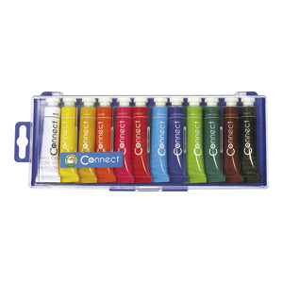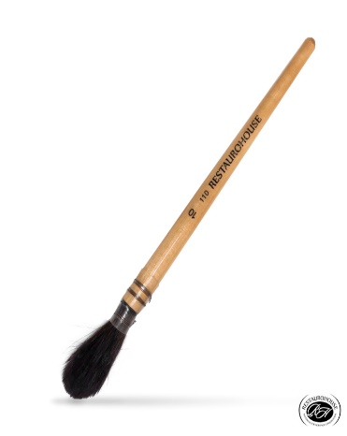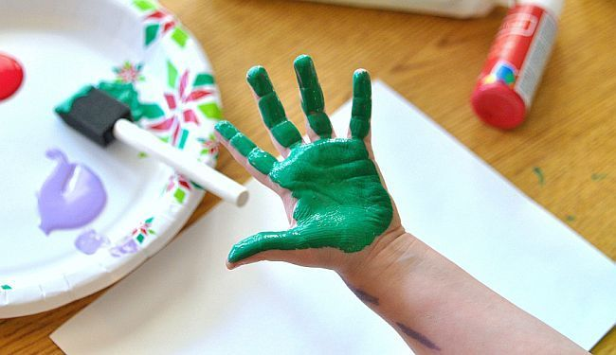
UZMI TEMPERE, I SLUŽEĆI SE KISTOM OBOJI DLAN U BILOKOJU BOJU JESENI
(NARANČASTA, ŽUTA, SMEĐA, CRVENA…)

TE OTISKOM DLANA NA PAPIR S UCRTANIM STABLOM GOLIH GRANA (PRILOG DOLJE) IZRADI DIVNU JESENSKU KROŠNJU NALIK NA OVU!

